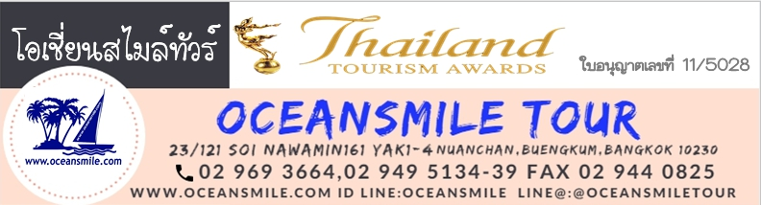

(PHK-324) ภูเก็ต วัดฉลอง แหลมพรหมเทพ เกาะพีพี ดำน้ำดูปะการัง
ล่องอ่าวพังงา เขาตะปู เขาพิงกัน เกาะปันหยี
(พักโรงแรมภูเก็ต 2 คืน)

• สอบถามรายละเอียดเพิ่มเติม  • สำนักงานโทร.0-2969 3664, 0-2949 5134-39  • ID LINE : @oceansmiletour  • คุณเล็ก โทร.082-3656241 • ID Line : lekocean2  • คุณโจ้ (พรชนก) โทร.093-6468915 • ID Line : oceansmile | 

• รางวัลจากกรมการท่องเที่ยว
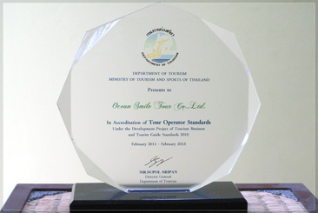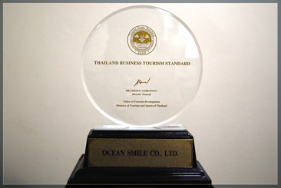

• รูปสถานที่ท่องเที่ยว
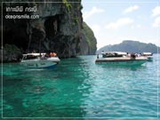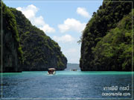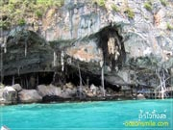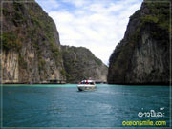
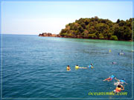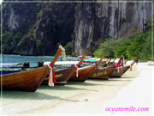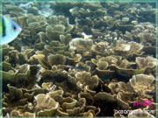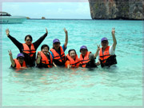

• โปรแกรมการเดินทาง (ออกเดินทางได้ทุกวัน)
วันที่แรก : สนามบินภูเก็ต วัดพระทอง วัดฉลอง พระใหญ่ จุดชมวิวกะรน แหลมพรหมเทพ
......... น. พร้อมกันที่ สนามบินภูเก็ต (หรือจุดนัดหมายในเมือง) เจ้าหน้าที่ Driver Guide โชว์ป้ายชื่อคณะต้อนรับ
........ น. นำท่านเดินทางโดยรถปรับอากาศไปนมัสการ พระผุด ที่ วัดพระทอง (UNSEEN) และนำท่านนมัสการ หลวงพ่อแช่ม ที่ วัดฉลอง เพื่อเป็นสิริมงคล
12.00 น. บริการอาหารกลางวันที่ ร้านอาหารริมทาง@ฉลอง (มื้อที่ 1)
13.00 น. นำท่านนมัสการ พระพุทธมิ่งมงคลเอกนาคคีรี หรือ พระใหญ่ ประดิษฐานอยู่ที่เขานาคเกิดและชมทัศนียภาพที่สวยงามของเกาะภูเก็ตในมุมสูง นำท่านเดินทางไปชม จุดชมวิวกะรน หรือ จุดชมวิวสามอ่าว เป็นจุดชมวิวบนเนินเขา สามารถมองเห็นอ่าวเห็นชายหาดได้ถึง 3 หาดของหาดกะตะน้อย กะตะ และกะรน จากนั้นนำท่านชมวิวทิวทัศน์และพระอาทิตย์ตกที่ แหลมพรหมเทพ
19.00 น. บริการอาหารเย็นที่ร้านอาหาร (มื้อที่ 2) หลังอาหารนำท่านเดินทางเข้าที่พัก (พักโรงแรม Vapa Hotel ท่านสามารถเดินมาเที่ยวชม เมืองเก่าภูเก็ต ถ่ายรูปกับบรรยากาศยามค่ำแสงสีภายในเมืองเก่า)
วันที่สอง : เกาะพีพีเล - อ่าวมาหยา - เกาะพีพีดอน - เกาะไข่ - ดำน้ำดูปะการัง
07.00 น. บริการอาหารเช้าที่โรงแรม (มื้อที่ 3)
07.40 น. ออกเดินทางสู่ ท่าเรือ Asia Marina มีบริการชา กาแฟ อาหารว่างบริการที่ท่าเรือ (แพ็คเกจจอยทัวร์เกาะพีพี)
09.00 น. นำท่านลงเรือ Speed Boat ออกเดินทางสู่ เกาะพีพี (ใช้เวลาเดินทางประมาณ 45 นาที) ชมทัศนียภาพอันสวยงามของทะเลภูเก็ต ถึง เกาะพีพีเล ชมความสวยงามของ อ่าวมาหยา และ อ่าวโล๊ะซามะ เที่ยวชมวิวทิวทัศน์รอบเกาะพีพีเล สนุกสนานกับการเล่นน้ำที่ อ่าวปิเล๊ะ จากนั้นนำท่านดำน้ำดูปะการังและฝูงปลาหลากสีสันนานาชนิดที่ อ่าวต้นไทร
12.30 น. บริการอาหารกลางวันที่ห้องอาหารบนเกาะพีพีดอน (มื้อที่ 4) หลังอาหารพักผ่อนบนเกาะ
14.00 น. นำท่านเดินทางสู่ อ่าวลิง ให้ท่านได้ถ่ายรูปกับวิวสวยๆ จากนั้นออกเดินทางสู่ เกาะไข่นอก ให้ท่านดำน้ำดูปะการัง พักผ่อนริมหาดทราย ถ่ายรูป เล่นน้ำกันตามสบาย...นำท่านออกเดินทางกลับฝั่งภูเก็ต
16.30 น. เดินทางถึง ท่าเรือ Asia Marina จากนั้นนำท่านเดินทางเข้าที่พัก พักผ่อนกันตามสบาย อิสระอาหารเย็น (จากที่พัก Vapa Hotel ท่านสามารถเดินมาเที่ยวชม เมืองเก่าภูเก็ต ถ่ายรูปกับบรรยากาศยามค่ำแสงสีภายในเมืองเก่าที่มีความสวยงามและหลากหลายศิลปะกันตามอิสระ)
วันสาม : ล่องอ่าวพังงา เขาหมาจู ถ้ำลอด เขาตะปู เขาพิงกัน เกาะปันหยี – สนามบินภูเก็ต
07.00 น. บริการอาหารเช้าที่โรงแรม (มื้อที่ 5)
08.00 น. นำท่านเดินทางสู่ ท่าเรืออ่าวพังงา นำท่านลงเรือ ล่องอ่าวพังงา ชมทัศนียภาพอันสวยงามของอ่าวพังงาและปฏิมากรรมตามธรรมชาติของ เขาหมาจู เกาะนมสาว ถ้ำลอด และนำท่านขึ้น เขาพิงกัน ถ่ายรูปกับ เขาพิงกัน และ เขาตะปู
12.00 น. บริการอาหารกลางวันแบบซีฟู้ดที่เกาะปันหยี (มื้อที่ 6) หลังอาหารนำท่านเยี่ยมชมหมู่บ้านชาวเลที่ เกาะปันหยี และช้อปปิ้งซื้อของฝากกลับบ้านบนเกาะปันหยีกันตามอัธยาศัย
14.00 น. นำท่านออกเดินทางกลับฝั่งท่าเรือ
15.30 น. นำท่านออกเดินทางสู่ สนามบินภูเก็ต
16.30 น. ส่งสมาชิกที่ สนามบินภูเก็ต
• อัตราค่าบริการ
จำนวนผู้เดินทาง | 6-7 ท่าน | 8 ท่าน | 9 ท่าน | 10 ท่าน | พักเดี่ยวเพิ่ม
ราคาท่านละ | 4,990.- | 4,590.- | 4,490 | 4,290 | 900.-
• สำหรับชาวต่างชาติ ไม่รวมค่าธรรมเนียมอุทยานนะครับ
• กรณีลูกค้ามีที่พักเอง รับส่วนลดท่านละ 900.-บาท

• ค่าบริการนี้รวม
1.ค่ารถตู้ปรับอากาศพร้อมทีวี, เครื่องเสียง
2.ค่าที่พัก 2 คืน (พักโรงแรม 2 คืน ตามรายการระบุ)
3.ค่าอาหารทุกมื้อ ตามรายการระบุ
4.ค่าเรือนำเที่ยวพร้อมอุปกรณ์ดำน้ำดูปะการัง
5.ค่าธรรมเนียมแหล่งท่องเที่ยวต่างๆ
6.ค่าประกันอุบัติเหตุ วงเงิน 200,000.-/1,000,000.-บาท (ตามเงื่อนไขกรมธรรม์ประกันอุบัติเหตุ)
• สิ่งที่ควรนำติดตัว: กล้องถ่ายรูป, แว่นกันแดด, ครีมกันแดด, ชุดว่ายน้ำ, รองเท้ารัดส้น
• การสำรองที่นั่ง
1.แจ้งชื่อ นามสกุล, อายุ เบอร์โทรเพื่อทำประกันภัยการเดินทาง
2.วางมัดจำท่านละ 1,000.-บาทโดยผ่านบัญชี ส่วนที่เหลือชำระก่อนการเดินทาง 10 วัน
• หมายเลขบัญชี
ธนาคารกรุงไทย สาขาเดอะพรอมานาด บัญชีออมทรัพย์
ชื่อ บริษัทโอเชี่ยนสไมล์ทัวร์ จำกัด เลขที่ 985 - 8 - 46860 - 1
• การยกเลิกทัวร์
1.ยกเลิกทัวร์ ก่อนเดินทาง 20 วัน บริษัทคืนเงินให้ทั้งหมด
2.ยกเลิกทัวร์ ภายใน 10 วันก่อนการเดินทาง บริษัทฯจะเก็บค่าใช้จ่ายตามความเป็นจริงครับ

